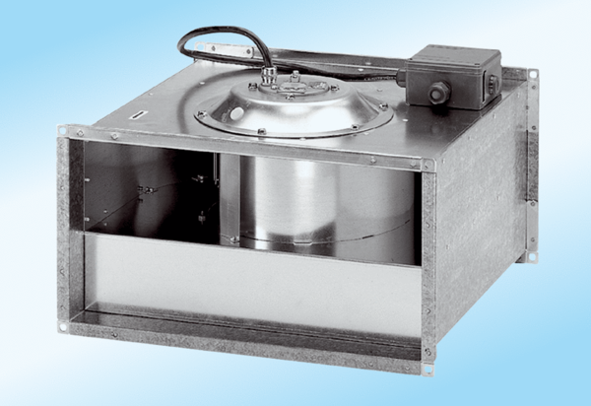Csatornaventilátor DPK 22/4 ExCsomagolási egység: 1 darabVálaszték: D
Termékszám: 0086.0640Gyártó: MAICO

